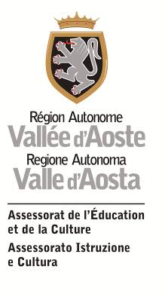
Una mostra


Wassily Kandinsky e l’arte astratta tra Italia e Francia

Alfabeti kandissiani
Testo in catalogo di Alessandro Mendini

Il mio incontro progettuale con Vasilij Kandinsky è avvenuto a più riprese durante gli anni '70. A quell'epoca ero interessato a una vasta ricerca decorativa, basata sulla interpretazione di alcuni autori delle avanguardie storiche. La mia attenzione si concentrava su Kandinsky, e sul futurismo di Depero e di Balla. Ma pure ero attratto dai cubisti di Praga, specialmente i designer ma anche gli architetti. E poi c'erano i puntinisti ed alcuni spiritualisti del Bauhaus, come Johannes Itten e Oscar Schlemmer.
Come si vede la ricerca era vasta, e contemplava sia la realizzazione di pattern bidimensionali, sia la strutturazione di oggetti e volumi. I temi, i simboli, gli stilemi storici venivano da me scomposti, intrecciati, variati e ricomposti con altri, in modo da formulare dei nuovi alfabeti visivi adatti all'uso per la mia progettazione. E spesso partivo da mobili e oggetti esistenti, banali o famosi, e ne reinventavo l'immagine contaminandoli con il mio alfabeto.
Così è nato nel 1978 il divano “Kandissi”, dall'unione di un divano del cubismo di Praga con segni e colori di Kandinsky. Ma anche il redesign della sedia Thonet N. 14 della collezione Redesign di Sedie del Movimento Moderno del 1978, unione di una Thonet e di alcune forme spaziali di Kandinsky.
E sempre nel 1978 la serie di Redesign di Credenze dagli anni '40, dove sono direttamente copiati dei particolari da Kandinsky. E poi dei grandi dipinti e arazzi, e pure la Poltrona di Proust dove è creato un patchwork fra la scocca di una poltrona finto settecento e il particolare di un prato di un quadro di Paul Signac.
Questa attività di interpretazione della pittura storica si è estesa nel mio progetto fino ad oggi, dilatandosi ad altri periodi. Già dall'inizio nacque come teoria e come metodo, quello cioè di partire dalla figurazione e dall'espressione nell'affrontare l'attività di designer e di architetto. E sempre questi sistemi di alfabeti visivi continuamente mutanti sono stati concepiti come una “letteratura”, sistemi di scritte costituenti l'intima comunicazione umanistica del progetto. I segni comunque di Kandinsky e di Signac sono quelli che hanno più inciso nel mio immaginario.

